DS 2 : L’état cristallin
Nom : | Observations : | Note :  /16
Prénom :
Classe :
___/1

Question 1 : Parmi les propositions suivantes, laquelle est fausse ?
- Le fer à l’état solide est un cristal
- Les cristaux sont constitués de mailles de forme cubique
- Le carbone présente plusieurs formes cristallines
- Un cristal peut être constitué de molécules
Question 2 : La maille ci-contre est de type :  ___/1  - Cubique à faces centrées  - Cubique centrée  - Cubique simple  - Non cubique | 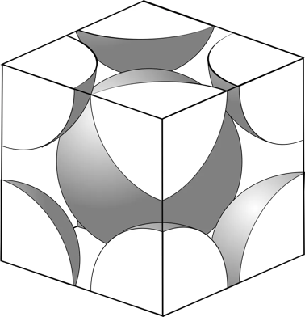

Question 3 : Relier les substances suivantes à leur nature de « cristal » ou de « solide amorphe »
- Le verre  - Le plastique  - Le café | CRISTAL  SOLIDE AMORPHE | - La glace d’eau  - Le cuivre  - Le bois  ___/1
___/2

Question 4 : Donner la définition d’une « maille élémentaire »

Question 5 : La maille de chlorure de césium présentée ci-contre respecte-t-elle le principe d’électroneutralité ? Justifier votre réponse. | 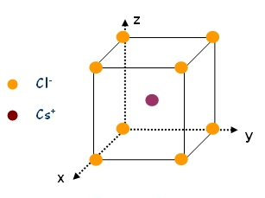  ___/2

Question 6 : L’or est un cristal dont la maille suit une configuration cubique à faces centrées. Le paramètre de la maille vaut : $a=282⋅{10}^{-12} m$.
___/2

Donner la valeur du rayon de l’atome d’or en nanomètre.

Question 7 : Donner la masse volumique du polonium à partir des informations suivantes. Elle devra être exprimée en $kg⋅m^{-3}$.  ___/2 | Masse d’un atome de polonium | $$m_{Po}=3,47⋅{10}^{-25} kg$$
 | Rayon d’un atome de polonium | $$R_{Po}=0,168 nm$$
 | Type de maille cristalline | Cubique simple

Question 8 : Le sel de table (NaCl) cristallise dans une configuration représentée ci-contre. Déterminer le nombre d’ions chlorure (Cl⁻) présents dans la maille. Puis le nombre d’ions sodium (Na⁺) présents dans la maille. | 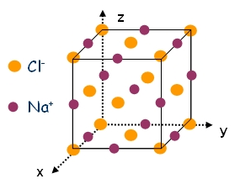  ___/2

Question 10 : Pendant longtemps les arnaques au « faux or » a été courant. La pyrite a notamment été utilisée pour remplacer l’or afin de tromper des amateurs. La masse volumique de la pyrite est de 5 kg pour 1 L.

Expliquer comment il est possible de différencier la pyrite de l’or (Au) en justifiant votre méthode par le calcul.
___/3
Données :
$$m_{Au}=3,271⋅{10}^{-25} kg$$
$$a_{Au}=282⋅{10}^{-12} m$$
Type de maille pour l’or : cubique à faces centrées

